河北石油职业技术大学 教案首页
课程名称：大数据与区块链 授课教师： 白玉琪 2021/2022 学年 第2学期
周 次 | 第 10 周 | 时 间 | 2022年 5 月 2 日 |  |  | 授课班级 | 大数据2001/2002
授课  章节 | 单元四 Erc20（一）  任务一：本土币与合约币介绍  任务二：Erc20 token 的智能合约的接口规范 |  |  |  | 教学方式方法 | 教学方式：讲授  教学方法：案例分析、讨论教学法 |  | 教学  时数 | 2
教学  目标 | 知识目标：  1.理解RSA和ecliptic非对称加密； 2.掌握keygen使用
教学  目标 | 能力目标:  1.学习理论知识，培养分析能力； 2.能够编程解决实际问题
教学  目标 | 思政目标：  提升编程创新能力，为建设创新型社会贡献力量
教  学  组  织 | 教学内容 |  |  | 教学设计及时间分配
教  学  组  织 | 1.Native token与合约token  2.Erc20token智能合约的接口规范 |  |  | 课前: 预习合约token  课中:  1.本土币和合约币，合约币的大量应用 （40分钟）  2.erc20接口标准代码阅读与讲解 （40分钟）  课后：  1.复习所学知识； 2.预习下一节
教学重点 | 1.区分本土币与合约币； 2.接口规范的结构
教学难点 | 理解不同利益方的调用关系
学习任务 | 思考资产转移的关系，测试网上用metamask实操一个token
教学资源 | https://eips.ethereum.org/EIPS/eip-20
学法指导 | 简要介绍本土资产与合约token，erc20规范，并阅读讲解erc20规范接口。动手用metamask操作资产转移

Erc20（一）（教案）
教学内容及教学过程 |  | 说明
步骤一 问题引入
简要介绍本土资产与合约token，erc20规范，并阅读讲解erc20规范接口。
步骤二 讲授
1 本土币与合约币，应用情况
区块链native token指的是transaction内嵌的资产，只有一种，合约token可任意发行。
二．Erc20接口代码
阅读分析接口代码
（1）接口定义的描述
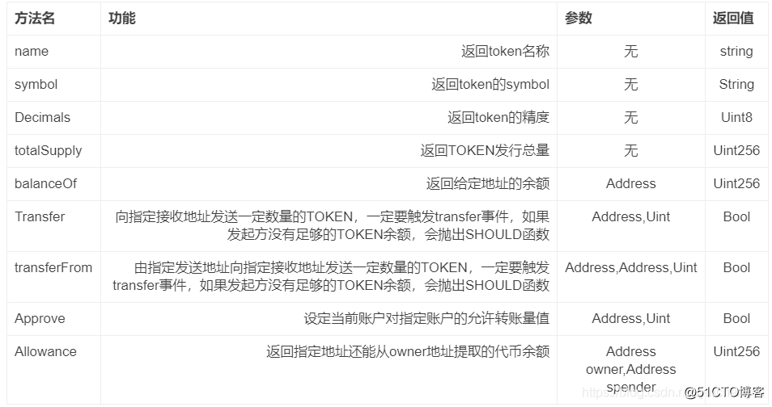
（2）接口定义代码：
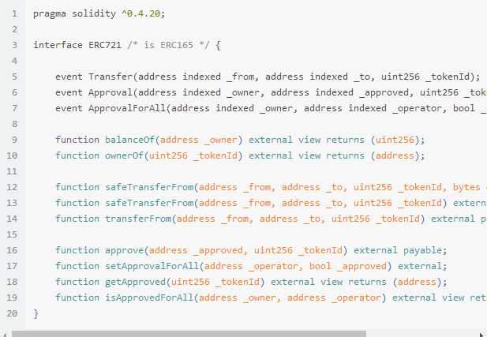
步骤三 课堂小结
- 理解RSA和ecliptic非对称加密。
- 掌握keygen使用。
步骤四 实验与作业
思考资产转移的关系，测试网上用metamask实操一个token。

教
学
总
结

